[中国农业大学动物医学院自噬研究被指存在数据处理疑点](https://mp.weixin.qq.com/s?__biz=MzkzMTg3NjkyMQ==&mid=2247488003&idx=1&sn=04059832e3fc6df910d69ee0ca4028f0&chksm=c30c5d5609d8888aa1f3ea93c2f3e4e885e8cc70e47cb4e4e396d5fd352dc0767507f74ac069&scene=126&sessionid=1742576656)

科卫队[科研卫士](javascript:void(0);)2025-03-19 10:00:00中国香港



专注科研诚信，营造良好科研氛围



Science Technology

**1**

**“论文信息”**

近日，《Autophagy》期刊发表的题为‘Mycobacterium bovis Mb3523c protein regulates host ferroptosis via chaperone-mediated autophagy’ 牛分枝杆菌Mb3523c蛋白通过分子伴侣介导的自噬调控宿主铁死亡的研究受到评论人质疑。该研究由Haoran Wang、Dingpu Liu、Xin Ge、Yuanzhi Wang和Xiangmei Zhou（通讯作者）共同完成，通讯单位为中国农业大学动物医学院。

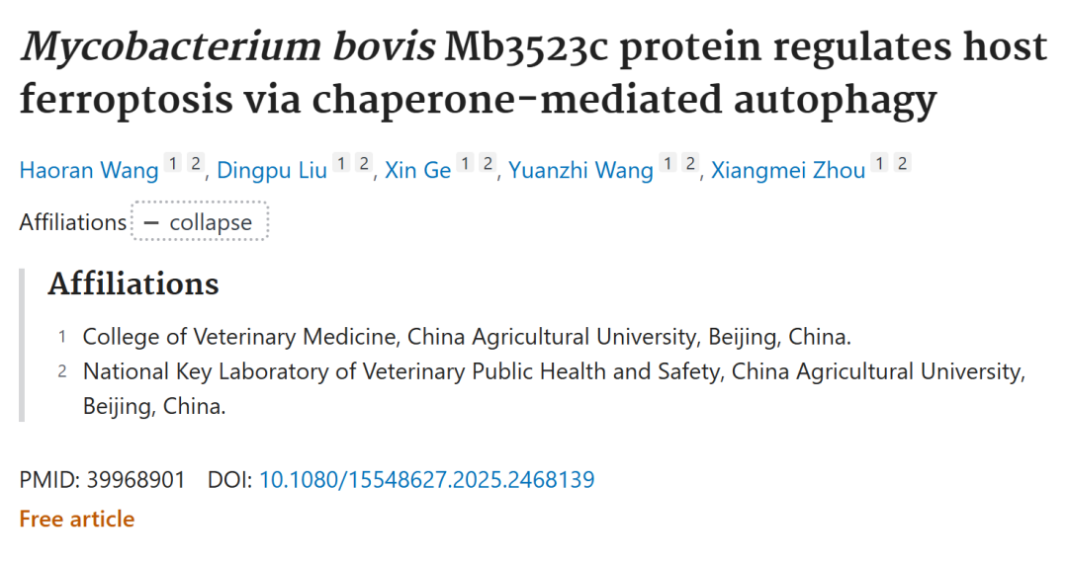

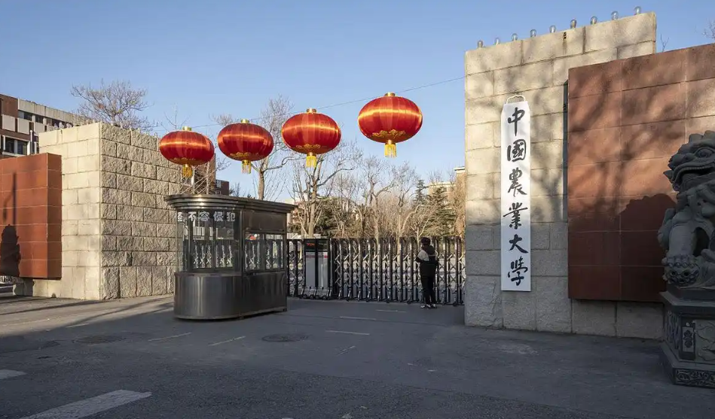

**2**

**“论文质疑”**

2025年3月评论人Cecidophyopsis spicata指出：

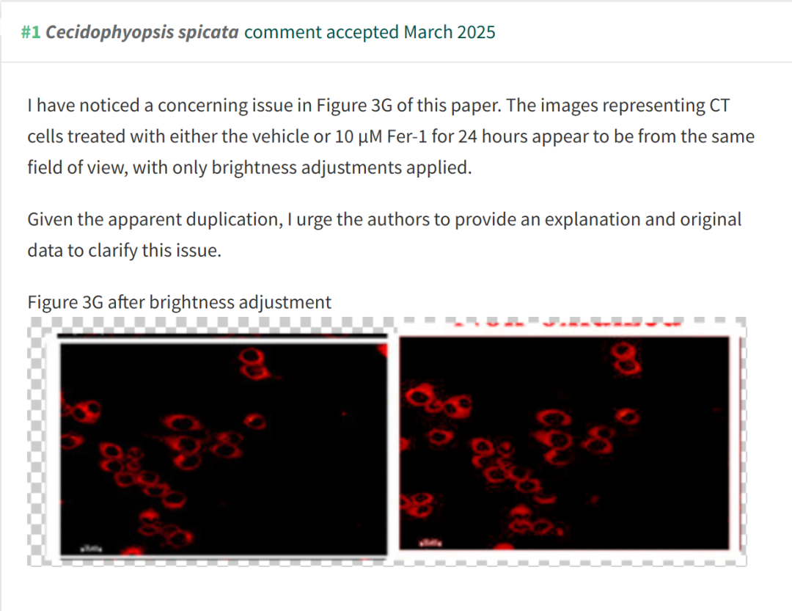

**参考文献：**

https://pubpeer.com/publications/7FACF655B33A37B4C34E39F100A40D

声明：质疑信息来源于Pubpeer，提及人名均为音译对于文章内容的真实性、完整性、及时性本公众号不做任何保证或承诺，仅供读者参考









Science Technology



**欢迎关注“科研卫士”公众号**

**扫一扫添加好友**

